# Thuisopdracht kritisch Denken

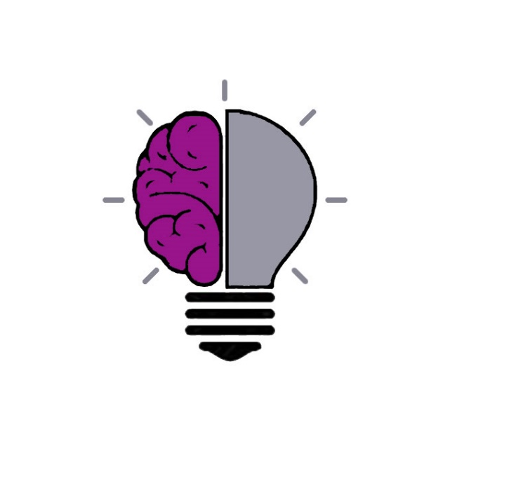In deze opdracht wordt het onderdeel ‘kritische houding’ van de academische houding behandeld en de critical thinking mini-guide (CTm) geïntroduceerd.

**Validatie**

Mensen denken voortdurend. Ga maar eens bij jezelf na: Het is vaak veel lastiger te stoppen met denken, dan ermee te beginnen! Denken is een vaardigheid, waar net als bij andere vaardigheden, de een beter in is dan de ander: er zijn kwaliteitsverschillen in het denken van mensen. Dit klinkt misschien nog wat abstract, maar als we verschillende sub-vaardigheden benoemen, wordt het vast helderder: denken bestaat bijvoorbeeld uit redeneren, argumenteren, ordenen van informatie, evalueren, en juist oordelen. Tezamen noemen we dit een kritische denkhouding. Ook studenten verschillen in de beheersing van deze vaardigheden.

Voor wetenschappers is het van groot belang dat hun denken van goede kwaliteit is. Zoals in het boek Academische Vaardigheden voor Interdisciplinaire studies (AVvIS) wordt gezegd: ‘kritisch denken is de kunst van het denken analyseren en evalueren met het idee het denken te verbeteren’ (p111). Het draagt voor een zeer groot deel bij aan de kwaliteit van het eindproduct van wetenschap: *kennis*. Vandaar dat er bij Psychobiologie veel aandacht is voor de ontwikkeling van kritisch denken vaardigheden, deze zijn onderdeel van de academische houding. Kritisch denken is echter niet eenvoudig, je zult veel moeten oefenen. Dit gaan we dan ook doen en dit zal je goed van pas komen tijdens je studie, en natuurlijk in de rest van je carrière als academicus.

**Algemeen**

In de starterstas zit de CTm. Deze mini-guide moet je tijdens je hele studie, altijd bij je hebben. Het is licht en dun, gemaakt zodat je het altijd ‘in je achterzak’ kunt dragen. Onderstaande vragen zijn bedoeld om de CTm te introduceren en om stil te staan bij je eigen beheersing van de verschillende elementen van een kritische denkhouding.

De leerdoelen van deze opdracht zijn:

* Je kunt uitleggen uit welke vaardigheden kritisch denken bestaat
* Je kunt de ‘elements of thought’ uit de CTm beschrijven
* Je kunt reflecteren op je huidige vaardigheden op het gebied van kritisch denken

**Deadline:** vóór aanvang van werkgroep 2. Neem de uitwerking van deze opdracht (en natuurlijk de mini-guide!) mee naar werkgroep 2.

**Opdracht**

Bekijk de volgende video’s:

<https://www.youtube.com/watch?v=HnJ1bqXUnIM>

<https://www.youtube.com/watch?v=-85-j7Nr9i4>

Beantwoord de volgende vragen:

1. Kun je een voorbeeld geven van wanneer je de kritisch denken-vaardigheid hebt toegepast op de middelbare school? Leg eens uit waarom dit volgens jou onderdeel is van kritisch denken.
2. Hoe denk je dat je kunt leren om kritischer te worden? Wat zou hieraan kunnen bijgedragen?

Plus explanimatie over de miniguide zodra die af is.

Lees nu pagina 2 t/m 6 van de CTm en beantwoord de volgende vragen.

1. Zijn er vragen in de lijst op pagina 6 van de CTm die jij jezelf al regelmatig stelt? Zo ja, welke?
2. Is er een vraag bij die voor jou echt nieuw is, of een eyeopener? Zo ja, welke?
3. Wat zie jij als voordelen van het stellen van deze vragen?
4. Wat zie jij als nadelen van het stellen van deze vragen?